ELliNKA (8 LET)
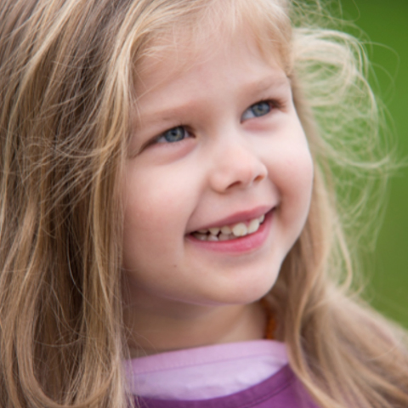
Ellince je „bojových“ 8 let. Proč bojových? V podstatě od okamžiku svého narození musela bojovat o svou pozici na slunci. A řekněme si na rovinu, až doposud v plné síle a úspěšně. Ovšem teď se před ní objevila překážka, kterou bez nás všech nezvládne pokořit – úřední šiml.
Ihned po porodu lékaři nám, rodičům, oznámili, že se Ellinka narodila s rozštěpem páteře a že je téměř jisté, že ochrne. Nasadili jsme na období několika let bolestivou, ale účinnou Vojtovu metodu, následně také Bohatha metodu a když jsme viděli, jak obrovský posun Ellinka dělá, riskli jsme poměrně komplikovanou operaci, která dopadla dobře a Ellinka začala chodit. Zázrak. Nicméně jak se říká, nemoci nechodí po horách, a tak celý příběh nekončí, ale pokračuje. I přes neuvěřitelně pozitivní povahu, která z Ellinky září, její dobré srdce, kdy i o poslední bonbon se rozdělí, pořádkumilovnost a oblibu v malování příběhů jsme pojali podezření, že Ellinka nereaguje na zvuk tak, jak bychom si představovali. Přišla další rána. Po detailním vyšetření nám bylo sděleno, že trpí oboustrannou silnou ztrátou sluchu, která mohla být Ellince indikována už při porodu, ale bohužel ji toto vyšetření neudělali a tak se o něm dozvídáme až teď.
Jediná cesta, jak Ellince vrátit sluch je kochleární implantace. Bohužel v roce 2013, kdy jsme na to přišli, neexistoval implantát pro případ anomálie tvaru vnitřního ucha, což bohužel je případ Ellinky. Před 2 lety, Ellince bylo 6, jsme se dozvěděli, že řešení, jak operaci provést, už existuje. Přes zdlouhavé debaty s pojišťovnou a revizním lékařem jsme zjistili, jak je státní aparát komplikovaný a nepružný. Čas utíkal a zasvěcení ví, že kochleární implantace se musí udělat v co nejnižším věku dítěte, aby bylo schopno mluvit. Naše boje trvaly 2 roky, změnili jsme zdravotní pojišťovnu a výsledek je stejný. Žádný. Pokud chceme Ellince umožnit slyšet nás, vás, děti ve škole, nemůžeme už čekat. Musíme si implantát i operaci zaplatit. Sami to bez vás nezvládneme, je totiž potřeba vybrat 500 000 Kč. Sami dáváme na operaci vše co máme, pomozte nám prosím příspěvkem na transparentní účet dokončit tento boj a obdarovat naši Ellinku darem sluchu.
Ellinky rodiče. Děkujeme.

Jak můžete přispět? Sbírka na zázrak pro Elenku probíhá na transparentním účtu: 2300942189/2010

NEBO

Můžete poslat dárcovskou SMS (30, 60, 90 Kč) na číslo 87 777.

Tvar zprávy:

DMS DARSLUCHU 30

DMS DARSLUCHU 60

DMS DARSLUCHU 90

Každá KORUNA se počítá. Děkujeme všem dárcům! Naše nadace Vám ráda vystaví potvrzení na Váš dar, který si můžete odečíst z Vašich daní. Jen nám napište své iniciály, adresu a rodné číslo / IČO na e-mailovou adresu.

Gabriela Dänemarková
Ředitelka nadačního fondu
Tel.: 773 79 76 71
Email:danemarkova@darsluchu.cz
Sídlo Nadačního fondu Dar sluchu:
Újezd 26, 110 00 Praha 1
Korespondenční adresa
Nadační fond Dar sluchu
Norská 10, Praha 10, PSČ: 101 00
Číslo běžného účtu
2400241718/2010
Číslo transparentního účtu 2300942189/2010

Více informací na: http://www.darsluchu.cz/zazraky-pro

Generální partneři nadace Cochlear Siemens – spolupracujeme s:

FN Motol Fakultní nemocnice Ostrava; Fakultní nemocnice Hradec Králové 3. 1. 2019 Zázraky pro...; Dar sluchu - Nadační fond http://www.darsluchu.cz/zazraky-pro 4/4; Fakultní nemocnice U Sv. Anny v Brně; CKID SUKI Kochlík family; Znakovky.cz; Konto bariéry 77; Česká pojišťovna Praha 1; Copyright ©; Dar Sluchu 2011 - 2019 |

PŘISPĚT

